NOLIKUMS
Olaines tradicionālais krosa skrējiens “Olaines Apļi” 2026

- Mērķis un uzdevumi
1.1. Iesaistīt Olaines novada un citu novada cilvēkus aktīvi pavadīt savu laiku;
1.2. Nodrošināt iespēju piedalīties tradicionālajā krosa skrējienā;
1.3. Veicināt aktīva dzīves veida pilnveidošanu.

- Datums, laiks un vieta
2.1. 23. maijs 2026. gads;
2.2. Sākuma laiks 9:00 (bērnu skrējieni), 12:00 (krosa skrējiens divās disciplīnās);
2.3. Skrējiena starts - Olaines pilsētas stadions, Zeiferta iela 4.

- Dalībnieki
3.1. Olaines novada un citu novadu iedzīvotāji;
3.2. Aptuvenais dalībnieku skaits – 700.
3.3. Trases
- 400 m prieka skrējiens (bez laika fiksācijas un vietu iedalījuma) (starts 9:00)
- 800 m bērnu (starts 9:30)
- 1,2 km bērnu (starts 10:00)
- 5 km (starts 12:15)
- 10 km (starts 12:00)
3.4. Vecuma grupas:

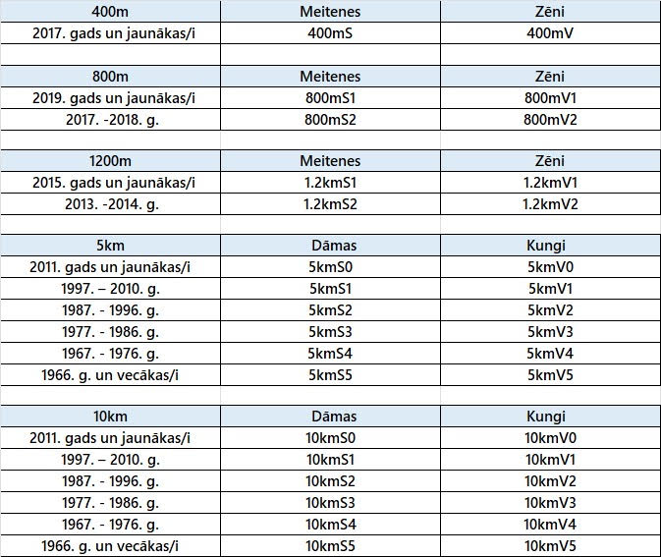
- Pieteikumi

4.1. Elektroniskā pieteikšanās notiek no 02.04.2026. līdz 16.05.2026. (ieskaitot)

https://registrejies.eu/Olaines-Apli

* LAI SAŅEMTU DALĪBNIEKU SUVENĪRU PAR PIEDALĪŠANOS JĀPIESAKĀS LĪDZ 10. MAIJAM (IESKAITOT), pretējā gadījumā medaļa par dalību netiks piešķirta.
4.2. Pieteikšanās uz vietas ar ierobežotu skaitu – 100 vietas.
4.3. Reģistrēšanās uz vietas un numuru izņemšana:
- Reģistrācija un numuru izņemšana bērnu (400m, 800m, 1200m) skrējieniem no pulksten 8:00 līdz 8:45
- Reģistrācija un numuru izņemšana lielajiem (5km un 10km) skrējieniem no pulksten 8:00 līdz 11:30

- Vadība/organizētājs
5.1. Skrējienu organizē Olaines Sporta centrs.
Galvenais tiesnesis Mārtiņš Gulbis - +371 26 116 105
Organizatoriskie jautājumi Emīls Balodis - +371 26 658 689

- Izspēles kārtība/norise un vērtēšana
6.1. Dalībnieks startē vienā no skriešanas disciplīnām ar laika mērītāja čipu (izņemot 400m skrējienu);
6.2. Pēc skrējiena beigšanas rezultāti automātiski tiek nosūtīti sistēmai, kura sadala vietu iedalījumu konkrētajās vecuma un dzimuma grupās. Pēc finiša jānodod laika fiksācijas čips.
6.3. Distances:
Lielās distances: 5km; 10km;
Bērnu distances: 400m (prieka skrējiens bez laika fiksācijas); 800m; 1200m.

- Apbalvošana
7.1. Katrs reģistrētais dalībnieks, kurš reģistrējies līdz 10. maijam, iegūs suvenīru par dalību sacensībās;
7.2. Labākie skrējēji tiks pie medaļām par izcīnīto vietu, kā arī pārsteiguma balvām no skrējiena atbalstītājiem;
7.3. 400m skrējiens notiek bez laika fiksācijas un godalgoto vietu iedalīšanas.

- Dalības maksa
8.1. Bez maksas

- Drošības noteikumi

9.1. Sacensības organizators patur tiesības noteikt pastiprinātus epidemioloģiskās drošības pasākumus (ja tādi būs nepieciešami), kā arī veikt jebkura veida izmaiņas sacensību nolikumā ar mērķi stiprināt epidemioloģisko drošību un ievērot normatīvajos aktos noteiktās prasības un speciālistu rekomendācijas.
9.2. Dalībnieks vai viņa atbildīgā persona uzņemas pilnu atbildību par dalībnieka veselības stāvokļa atbilstību pasākumā un organizatori nenes atbildību par dalībnieku iespējamām traumām vai nelaimes gadījumiem pasākuma laikā. Katrs dalībnieks ir atbildīgs par savu drošību pasākuma laikā.

- Izmaiņas nolikumā

10.1. Organizatori patur tiesības mainīt vai papildināt šo nolikumu nepieciešamības gadījumā.

*Piedaloties sacensībās, dalībnieki apstiprina, ka ir iepazinušies ar Nolikumu, un piekrīt tā noteikumiem, kā arī savu personas datu (vārds, uzvārds, dzimšanas gads) apkopošanai un publiskošanai atbilstoši Fizisko personu datu apstrādes likumam.

Informējam:
Pasākuma laikā var notikt Personas datu apstrāde (fotografēšana un filmēšana), saskaņā ar Eiropas Parlamenta un Padomes 2016. gada 27. aprīļa Regulu Nr. 2016/679 par fizisku personu aizsardzību attiecībā uz personas datu apstrādi un šādu datu brīvu apriti (Vispārīgā datu aizsardzības regula) un citiem normatīvajiem aktiem personas datu aizsardzības jomā. Pārzinis: Olaines Sporta centrs, Stadiona iela 2, Olaine. Datu aizsardzības speciālista kontaktinformācija: info@fpda.lv. Datu apstrādes mērķis: informācijas atklātības nodrošināšanai. Iegūtie materiāli var tikt publicēti pašvaldības informatīvajā izdevumā "Olaines domes vēstis" un interneta portālā - www.olaine.lv, www.olaine.lv/sports, sociālajos medijos Facebook pašvaldības un Olaines Sporta centra kontā, kā arī Olaines Sporta centra Instagram kontā.

